Чайник электрический керамический Малиновка — 16

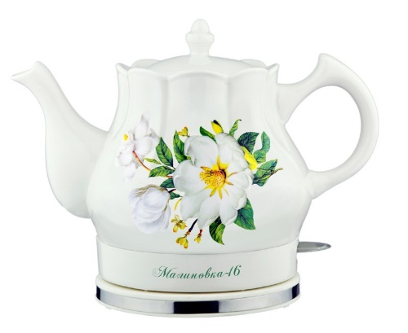

Чайник Малиновка — 16 станет изысканым дополнением на вашей кухне, а каждое чаепитие будет с ноткой уюта и теплом безмятежного лета.

Модель сделана из керамики — этот материал позволяет сохранить полезные свойства воды, так как не влияет на вкус и на свойства при закипании. Технология бесшумного кипячения не нарушит покой безмятежного утра. А о том включён чайник или выключен сообщит лампочка — индикатор.
Имеется автоматический и ручной выключатель. Вращающийся корпус на 360°.
Технические характеристики

Для удобного использования и работы без нареканий:

- тип: Чайник электрический керамический;
- общий объем: 1,7 литра;
- полезный объем: 1,4 л;
- мощность: 1200 Вт;
- закрытый нагревательный элемент;
- вращение на 360 градусов;
- отключение при закипании;
- отключение при недостаточном количестве воды;
- световой индикатор работы.

Приятного чаепития!

